**重庆大学**

**嵌入式课程设计报告**



课程设计题目： 多功能智能娱乐平台开发

学 院： 计算机学院

专业班级： 计算机科学与技术卓越班

年 级： 2015级

姓 名： 刘朕 洪浩

学 号： 20154169 20154178

完成时间： 2018 年 4 月 27 日

成 绩：

指导教师： 张加远 杨胜元

目录

1 项目概述 3

1.1功能介绍 3

1.2项目逻辑 3

1.2.1整体逻辑 3

1.2.2视频，音乐，相册播放逻辑 4

1.2.3语音识别逻辑 5

2 环境配置 5

2.1 ubuntu端开发环境配置 5

2.1.1 讯飞语音识别环境配置 5

2.1.2 libxml环境配置 6

2.2 server端开发环境配置 6

2.3 arm开发板端使用环境配置 6

3 核心设计 8

3.1 图片显示 8

3.1.1 代码部分 8

3.1.2 效果展示 8

3.2 Socket通信 10

3.2.1 代码部分 10

3.2.2 效果展示 10

3.3 音乐播放 12

3.3.1 代码部分 12

3.3.2 效果展示 12

3.4视频播放 13

3.4.1 代码部分 13

3.4.2 效果展示 13

3.5触摸屏动作识别 15

3.1.1 代码部分 15

3.6 遍历文件夹 15

3.1.1 代码部分 15

4 项目总结 16

# 项目概述

## 1.1功能介绍

本项目基于ubuntu环境开发，部署在arm-linux的嵌入式开发板平台上，项目目标是在短时间内完成一个具备视频播放，音乐播放，相册浏览以及语音识别的多功能娱乐平台，且具备后续进行传感器检测等功能拓展能力的智能家居平台。

## 1.2项目逻辑

### 1.2.1整体逻辑

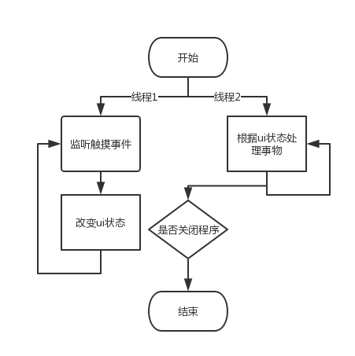

开辟两个线程，一个线程用于监听触摸屏事件，改变ui状态，另一个线程用于根据ui状态进行事务逻辑处理。

主界面ui状态有**UI_MAIN,UI_PIC,UI_MUSIC,UI_VOICE,UI_VIDEO,UI_END**六种。

状态转移的图如下：

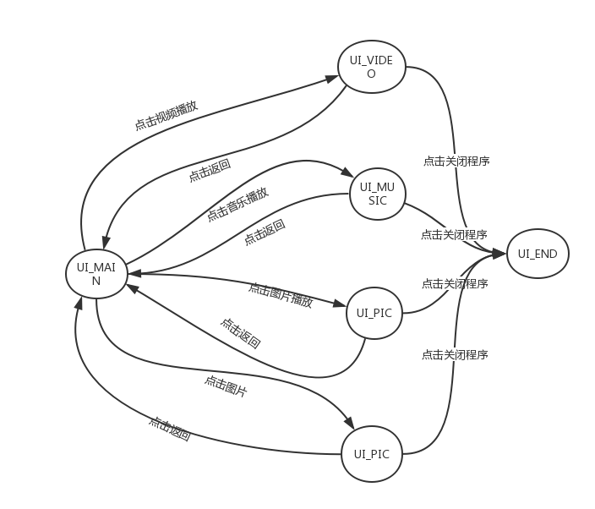

### 1.2.2视频，音乐，相册播放逻辑

使用类似自旋锁状态进行状态的空转，即保存状态中间信息，但不进行任何操作

将状态进行两种区分，分别为触发状态以及等待状态，其中触发状态负责处理事务，处理完之后进入等待状态，保存当前的状态信息，但不进行任何事务处理。

例如：但用户点击开始播放，状态变为MUSIC_START状态，在该状态下播放音乐，然后将状态变为MUSIC_PLAY，表示处于play播放状态，但不做任何事。

其中较为重要的是暂停处理：

当按下暂停按钮后，状态变为MUSIC_HOLD状态，进行暂停操作，然后将状态变为MUSIC_PAUSE状态，不进行任何操作，如果点击恢复，那么就能够进入MUSIC_START状态，而如果点击下一首，则会直接进入MUSIC_NEXT状态，然后进入MUSIC_PLAY状态；

### 1.2.3语音识别逻辑

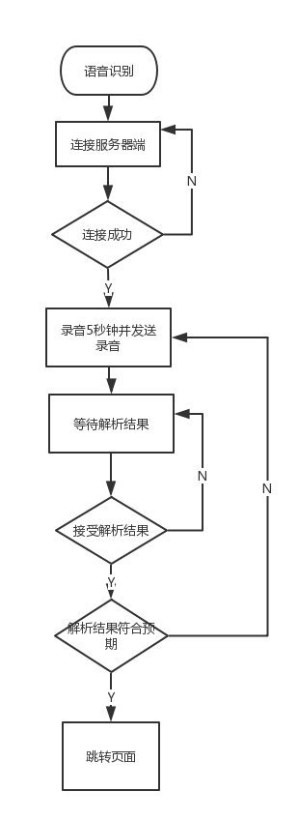

# 环境配置

## 2.1 ubuntu端开发环境配置

将项目文件解压之后，项目源码以及资源文件目录下ubuntu-project为ubuntu端开发环境完整配置，需要附加环境支持：讯飞语音离线包配置，libxml环境安装，tslib触摸屏环境安装。

### 2.1.1 讯飞语音识别环境配置

将项目文件解压之后，将xunfei文件夹放置在ubuntu-project同级目录下，注意需要保证绝对路径为/mnt/hgfs/ubuntu-files/，运行sample/asr_sample下32bit_make.sh或者64bit_make.sh(具体运行文件依据系统位数)，生成可执行文件为bin目录下asr_sample。

语音识别文法定义修改:

再bin目录下call.bnf为文法定义文件，通过修改该文件实现识别指定命令。

（注意：新下载的讯飞语音识别离线包不能够使用，因为修改了其中asr_sample.c文件代码）

### 2.1.2 libxml环境配置

官网下载mxml-2.11.tar.gz压缩包，解压至系统路径（非共享目录下），进行配置，编译，安装操作如下

配置：将压缩文件使用命令解压，指定安装目录和编译工具进行配置

编译：规定编译文件引用，产生执行文件路径

安装：使用make install进行安装

## 2.2 server端开发环境配置

将解压文件中server文件夹部署至server，配置server端ip为192.168.1.110，并确保arm开发板能够与serever ping通，直接编译运行voiceServer.c文件，此步能够正常运行需要保证讯飞语音识别环境正常搭建。

## 2.3 arm开发板端使用环境配置

配置arm开发板静态ip为192.168.1.123，将解压文件中arm-project文件夹全部拷贝置arm开发中，赋予其可执行权限，运行bin目录下armTouch即可开始整个程序，程序操作详见项目演示视频。

代码更新：将ubuntu开发端更新代码后生成的可执行文件armTouch替换掉bin目录下的armTouch文件，赋予可执行权限即完成了代码更新。

（资源拓展：当需要添加音乐播放素材库时，将音乐拷贝至music目录下即可，当需要添加相册浏览素材时，将图片拷贝至pic目录下，同样的当需要添加视频播放素材时，将视频拷贝至video目录下）

进行了以上配置，首先开启server端服务，确保arm开发板能够与server端保持通信，然后开启arm端程序，即可运行本项目，主界面效果如图1，结束效果如图2。

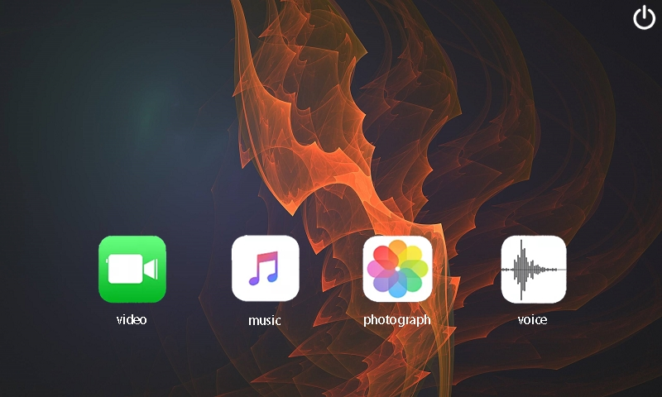

图1：主界面效果



图2：结束界面

# 核心设计

## 3.1 图片显示

### 3.1.1 代码部分

对应函数为pichandler.c中函数

int showThePic(char *bmpPath, int x, int y, int animation, int showway, unsigned int backgroundcolor)；

作用：作为图片显示的最基本函数，大量ui更新操作基于其构建而成，具有6种动画显示，透明非透明选项显示图片的功能。

参数解释： bmpPath 为显示图片绝对路径

x 为相对于图片贴在左侧显示的x轴上的偏移

y 为相对于图片贴在上方显示的y轴上的偏移

animation 为显示动画效果，共有6种选项

**ANIMATION_MODE_NONE 没有动画**

**ANIMATION_MODE_FLYLEFT 向左滑动进入**

**ANIMATION_MODE_FLYRIGHT 向右滑动进入**

**ANIMATION_MODE_FLYUP 向上滑动进入**

**ANIMATION_MODE_FLYDOWN 向下滑动进入**

**ANIMATION_MODE_WINDOWSHADES 百叶窗效果显示**

showway 为显示方法选项

**SHOW_WAYS_CLEAR 将屏幕原有图像清空显示**

**SHOW_WAYS_COVER_NOSHADING 显示时没有背景色**

**SHOW_WAYS_COVER_SHADING 显示时带有背景色**

Backgroundcolor 为背景色，联合上述showway参数能够实现显示透明图片

返回值：-1为显示错误，0为正常显示。

基于上述基本图片显示函数，为了简化ui操作中更新视图等方法，在pichandler.c文件中封装了大量显示图标背景等函数。

### 3.1.2 效果展示

进入相册，我们可以看到两种选择：随机播放和顺序播放，如图3。随机播放和顺序播放两个按照随机和顺序的播放模式，利用不同的图片切换效果进行播放。点击图片任意处结束两种播放模式，用户自行手势操作，进入图4。手势操作分为五种：左滑动，右滑动，上滑动，下滑动和轻触，单击屏幕任意位置会出现返回按钮，点击返回按钮回到主界面。

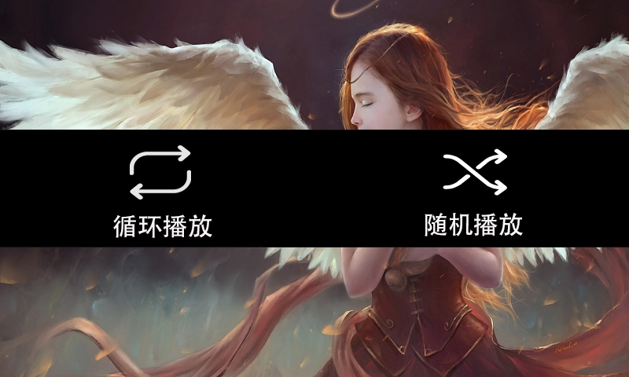

图3：相册进入效果



图4：相册图片显示效果

## 3.2 Socket通信

### 3.2.1 代码部分

对应函数为socketCommunication.c文件中

int sendFileAndGetString(char *filepath,char *SERVICE_IP,char *returnString)；

作用: 用于给制定ip发送文件以及阻塞等待接收端返回字符串。

参数解释： filepath 发送文件绝对路径

SERVICE_IP 对应服务端ip地址

returnString 用于接受服务端返回字符串

返回值： -1为通信失败，0为通信成功

### 3.2.2 效果展示

进入语音识别，出现如图界面。等待5秒后，出现图5效果。

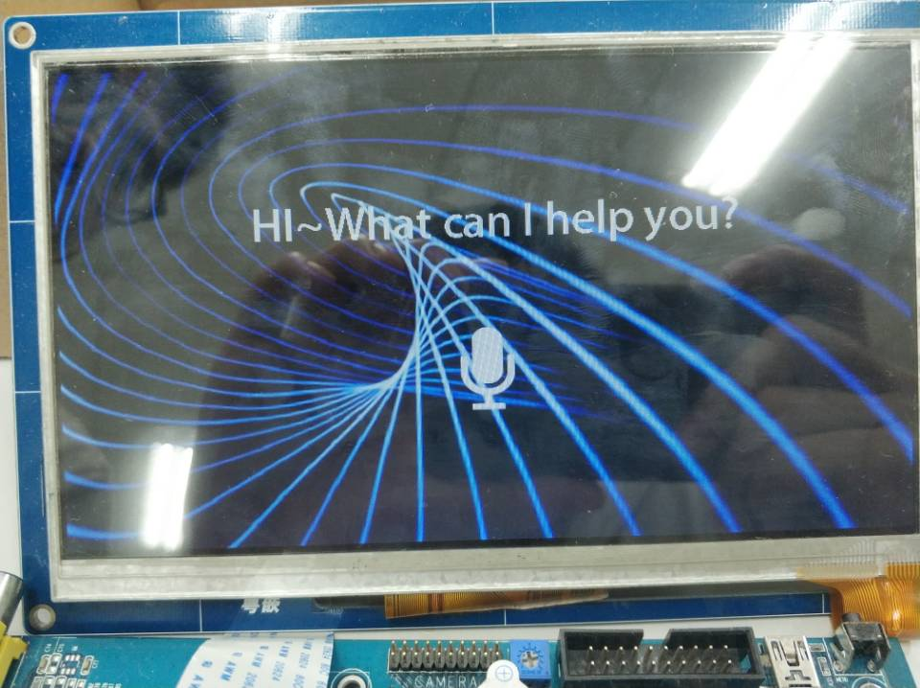

图5：语音识别进入效果

用户录入命令，如图6，录入时间为5s，将获得的结果文件送回客户端解析如图7，解析结果送回后执行命令。指令分为四种：打开相册，播放音乐，播放视频，关闭程序。如果用户录入的命令不是以上四种，则重新录入。用户也可以选择退出按钮。

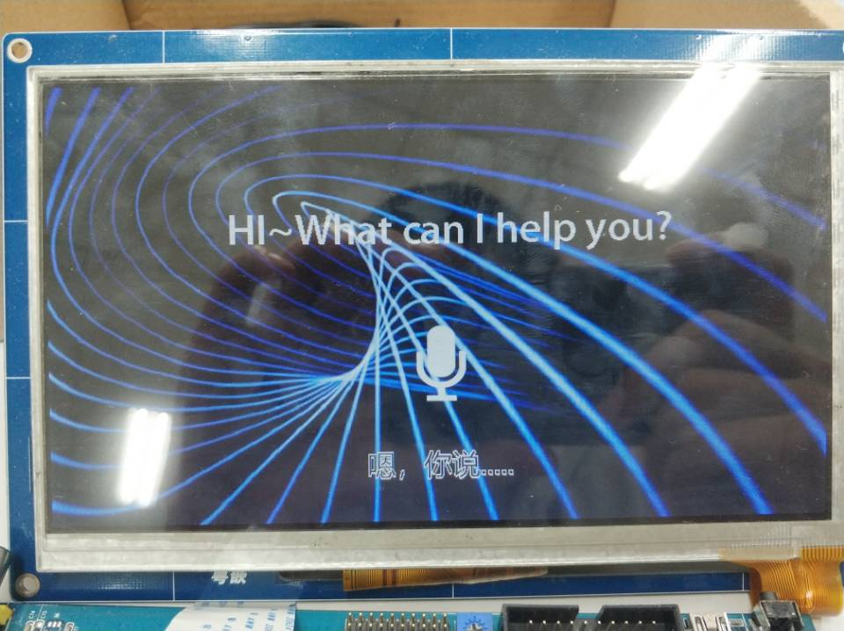

图6：用户录入指令

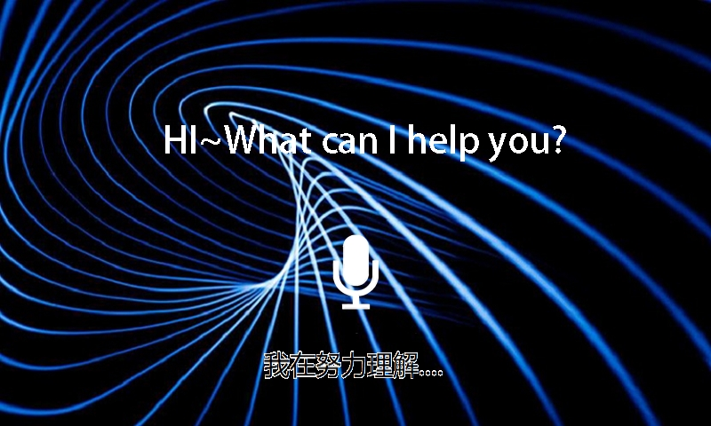

图7：送入服务器解析

## 3.3 音乐播放

### 3.3.1 代码部分

对应函数为musichandler.c文件中

void play_mp3(const char * mp3_path)；函数

作用： 用于播放制定路径的音乐文件

参数解释: mp3_path 播发音乐文件指定路径

无返回值

### 3.3.2 效果展示

进入音乐播放界面，如图8，点击下一曲则播放下一首音乐，如图9。



图8：音乐播放界面

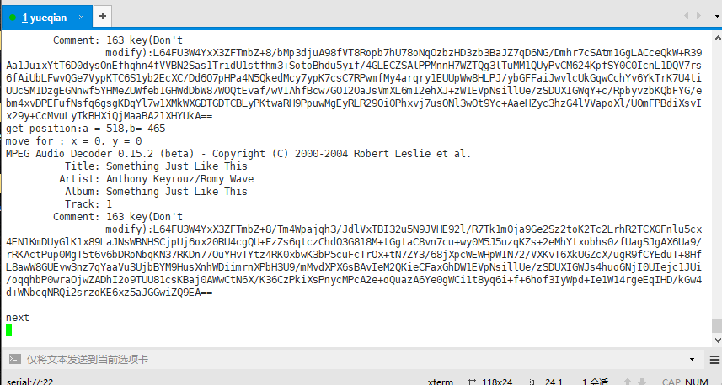

图9：从代码端查看下一曲的播放

## 3.4视频播放

### 3.4.1 代码部分

对应函数为videohandler.c文件中

void play_video(const char * video_path)；函数

作用： 用于播放制定路径的视频文件

参数解释: video _path 播发视频文件指定路径

无返回值

### 3.4.2 效果展示

进入视频播放界面，如图10。点击播放则开始播放视频，点击下一个视频，则播放下一个视频，如图11。

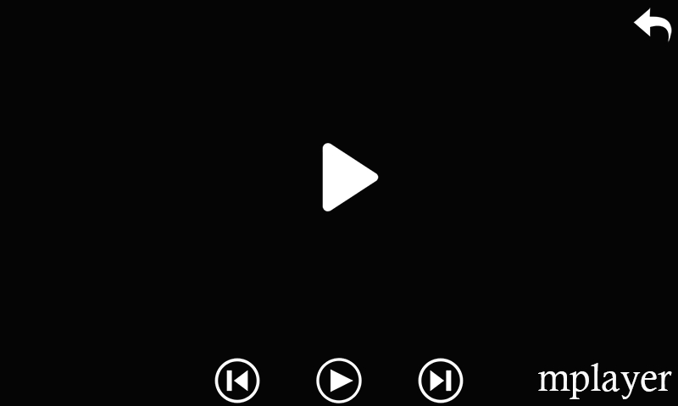

图10：视频播放界面

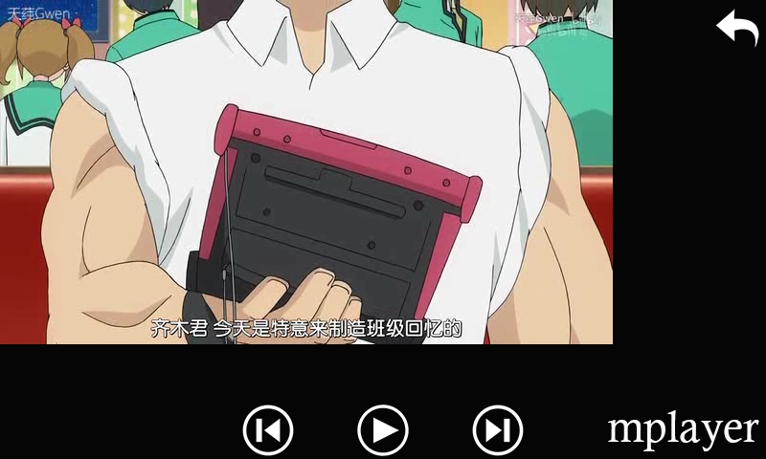

图11：视频播放效果

## 3.5触摸屏动作识别

### 3.1.1 代码部分

while (1)

{

getPos(&a, &b, &press);

if (press != lastPress)

{

pressNum++;

if (press == 200)

{

last_a = a;

last_b = b;

}

else

{

moveX = a - last_a;

moveY = last_b - b;

if (a - last_a == 0 && last_b - b == 0)

{

moveX = 0;

moveY = 0;

}

printf("get position:a = %d,b= %d\n", a, b);

printf("move for : x = %d, y = %d\n", moveX, moveY);

}

lastPress = press;

}

}

上述代码为整个触摸屏监测逻辑，即通过记录上一次触摸屏压力值，在每一次压力值发生改变时出发点击事件的处理，通过这种方式能够识别出手指在不离开屏幕的条件下离开的位置和初次触碰位置的偏移，从而判断出动作进行相应的逻辑处理。

## 3.6 遍历文件夹

### 3.1.1 代码部分

为man.c文件中

int getDir(char *filepath, char *fileNames[99], int filetype)；函数

作用： 根据制定文件类型，变量一个文件夹下所有的文件，并返回文件名

参数解释： filepath: 为指定遍历文件夹

fileNames 为返回所有文件名构成的二维数组

filetype： 为遍历文件类型

**TYPE_MP3 文件类型为.mp3**

**TYPE_BMP 文件类型为.bmp**

**TYPE_MP4 文件类型为.mp4**

返回值： -1表示获取失败，0表示获取成功。

# 项目总结

在本次项目中，我们学习了基于linux 的arm-linux交叉编译工具使用，基于linux 的环境移植以及arm-linux 的环境配置，arm-linux的设备管理（显示屏，触摸屏以及麦克风）操作，windows平台下的串口通信，arm开发板和主机的网络通信，基于makefile的C语言工程开发，讯飞语音识别离线包的使用等一系列工程实践经验。